รายงานผลการจัดงานและการเข้าร่วมงานแสดงมุทิตาจิตให้ข้าราชการผู้เกษียณ

ของโรงเรียนบ้านคอแลน
ณ โรงเรียนบ้านคอแลน,โรงเรียนอนุบาลบุณฑริก,สพป.อบ. ๕

ประจำปี ๒๕๖๒

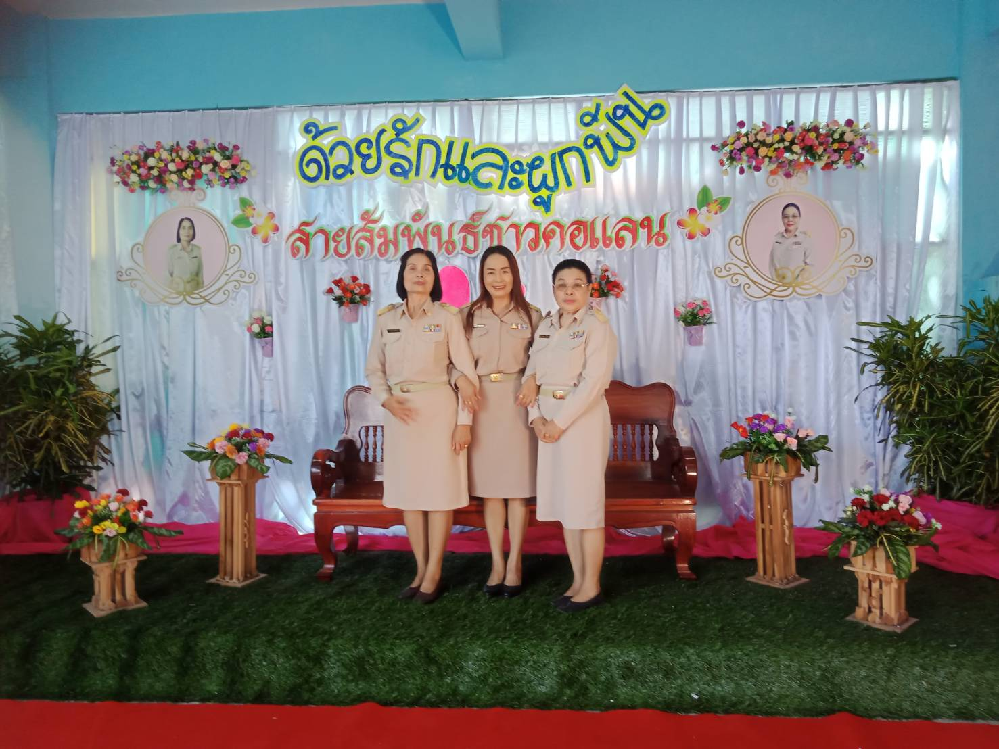

โดย

นางธนพร สัมมาวงศ์

ครูชำนาญการพิเศษ

โรงเรียนบ้านคอแลน อำเภอบุณฑริก

สำนักงานเขตพื้นที่การศึกษาประถมศึกษาจังหวัดอุบลราชธานี เขต ๕

สำนักงานคณะกรรมการการศึกษาขั้นพื้นฐาน

ใบรายงานผลการจัดงานแสดงมุทิตาจิตให้ข้าราชการผู้เกษียณของโรงเรียนบ้านคอแลน
**********************

วันที่ ๒๓ เดือน ตุลาคม พ.ศ. ๒๕๖๒

เรื่อง รายงานผลการจัดงานแสดงมุทิตาจิตให้ข้าราชการผู้เกษียณของโรงเรียนบ้านคอแลน

เรียน ผู้อำนวยการโรงเรียนบ้านคอแลน
ตามที่ข้าพเจ้านางธนพร สัมมาวงศ์ ได้รับมอบหมายให้เข้าร่วมเป็นคณะทำงานในงานแสดงมุทิตาจิตให้
ข้าราชการผู้เกษียณของโรงเรียนบ้านคอแลน ระดับโรงเรียน ระดับกลุ่มเครือข่าย เข้าร่วมงานในระดับอำเภอ และระดับสำนักงานเขตพื้นที่การศึกษาอุบลราชธานี เขต ๕

ข้าพเจ้าขอเสนอรายงานผลการเป็นคณะทำงานในงานแสดงมุทิตาจิตให้ข้าราชการผู้เกษียณของโรงเรียนบ้านคอแลน ดังรายละเอียดต่อไปนี้

๑. หัวข้อเรื่อง “การเป็นคณะทำงานในงานแสดงมุทิตาจิตให้ข้าราชการผู้เกษียณของโรงเรียนบ้านคอแลน”
๒. วัน เดือน ปี ระหว่างวันที่ ๒๓ – ๓๐ เดือน กันยายน พ.ศ. ๒๕๖๒
๓. สถานที่ โรงเรียนบ้านคอแลน, โรงเรียนอนุบาลบุณฑริก, สำนักงานเขตพื้นที่การศึกษาประถมศึกษาอุบลราชธานี
เขต ๕
๔. หน่วยงานผู้จัด กลุ่มเครือข่ายฯคอแลน, สมาคมผู้บริหารทางการศึกษาอำเภอบุณฑริก, สพป.อบ.๕
๕. ผู้เข้าร่วมงานแสดงมุทิตาจิตให้ข้าราชการผู้เกษียณของอำเภอบุณฑริก ประกอบด้วย
๑. คณะครูและบุคลากรทางการศึกษาในเครือข่ายฯคอแลน, อำเภอบุณฑริก, สพป.อบ.๕
๖. การดำเนินงานการเป็นคณะทำงานในงานแสดงมุทิตาจิตให้ข้าราชการผู้เกษียณของโรงเรียนบ้านคอแลน มีดังนี้
ข้าพเจ้าได้รับมอบหมายให้เป็นคณะกรรมการ จัดงานในระดับโรงเรียนและกลุ่มเครือ และได้เข้าร่วมงานในระดับอำเภอและระดับสำนักงานเขตพื้นที่การศึกษา

๗. ประโยชน์ที่ได้รับ
ได้แสดงถึงความรัก ความเคารพ และความผูกพันที่มีต่อครูเกษียณ

ลงชื่อ ………………….…………….ผู้รายงาน
(นางธนพร สัมมาวงศ์)
ตำแหน่ง ครูชำนาญการพิเศษ

ความคิดเห็นของผู้บริหาร
………………………………………………………………………………………………………………………………………………………………………………………………………………………………………………………………………………………………………………………………………………………………………………………………………………………………………………………………………………………………………………………………………………………………………………….……………………………………………………………………………………………..……………………………………………………………………………………………

ลงชื่อ …………………………..…………
( นายทรงศักดิ์ พรหมธิดา )
ตำแหน่ง ผู้อำนวยการโรงเรียนบ้านคอแลน
23 ตุลาคม 2562

ภาคผนวก

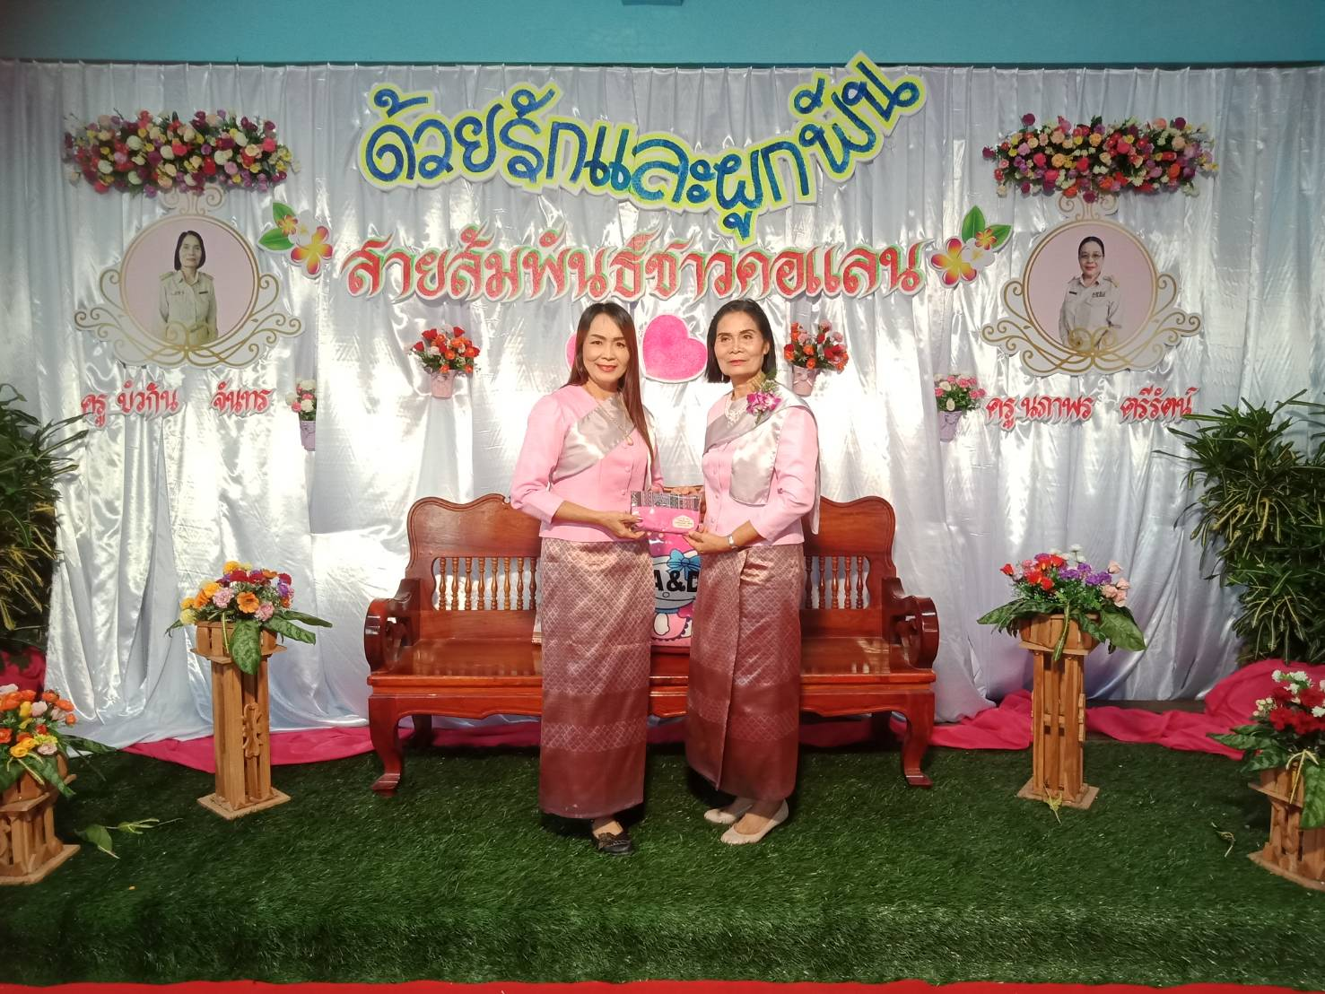

รับ-มอบของที่ระลึก

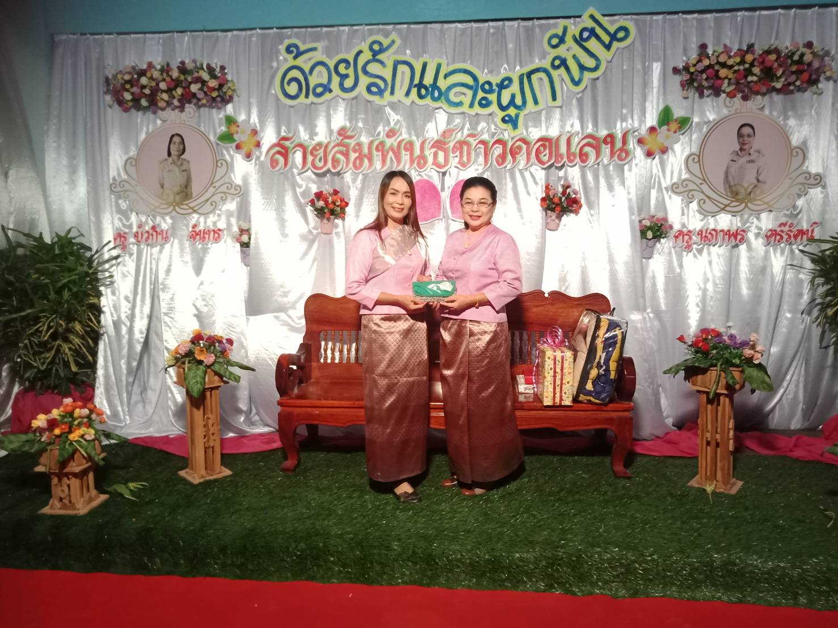

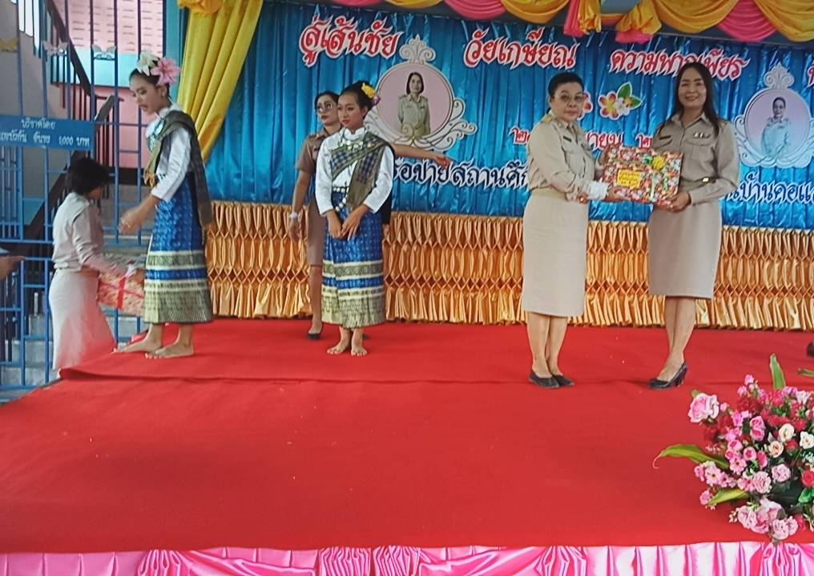

มอบของที่ระลึกและบายศรีสู่ขวัญ

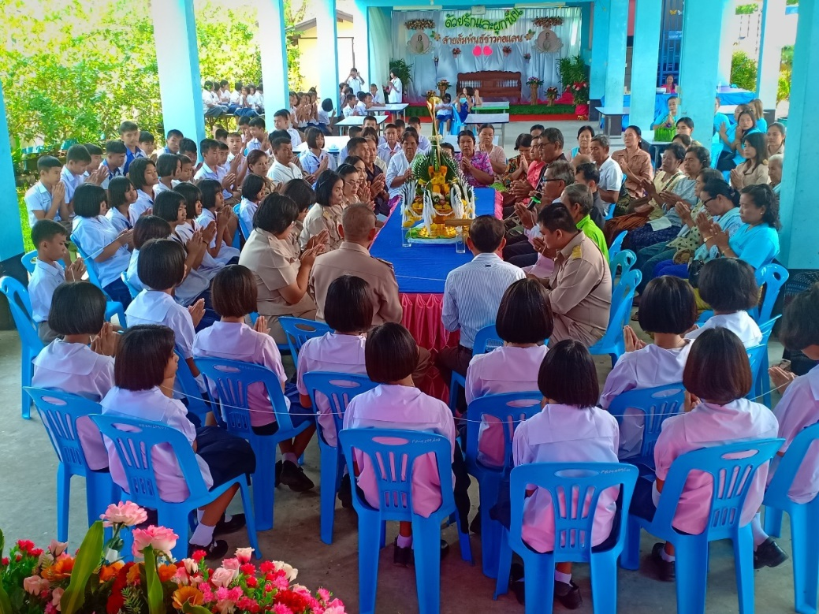

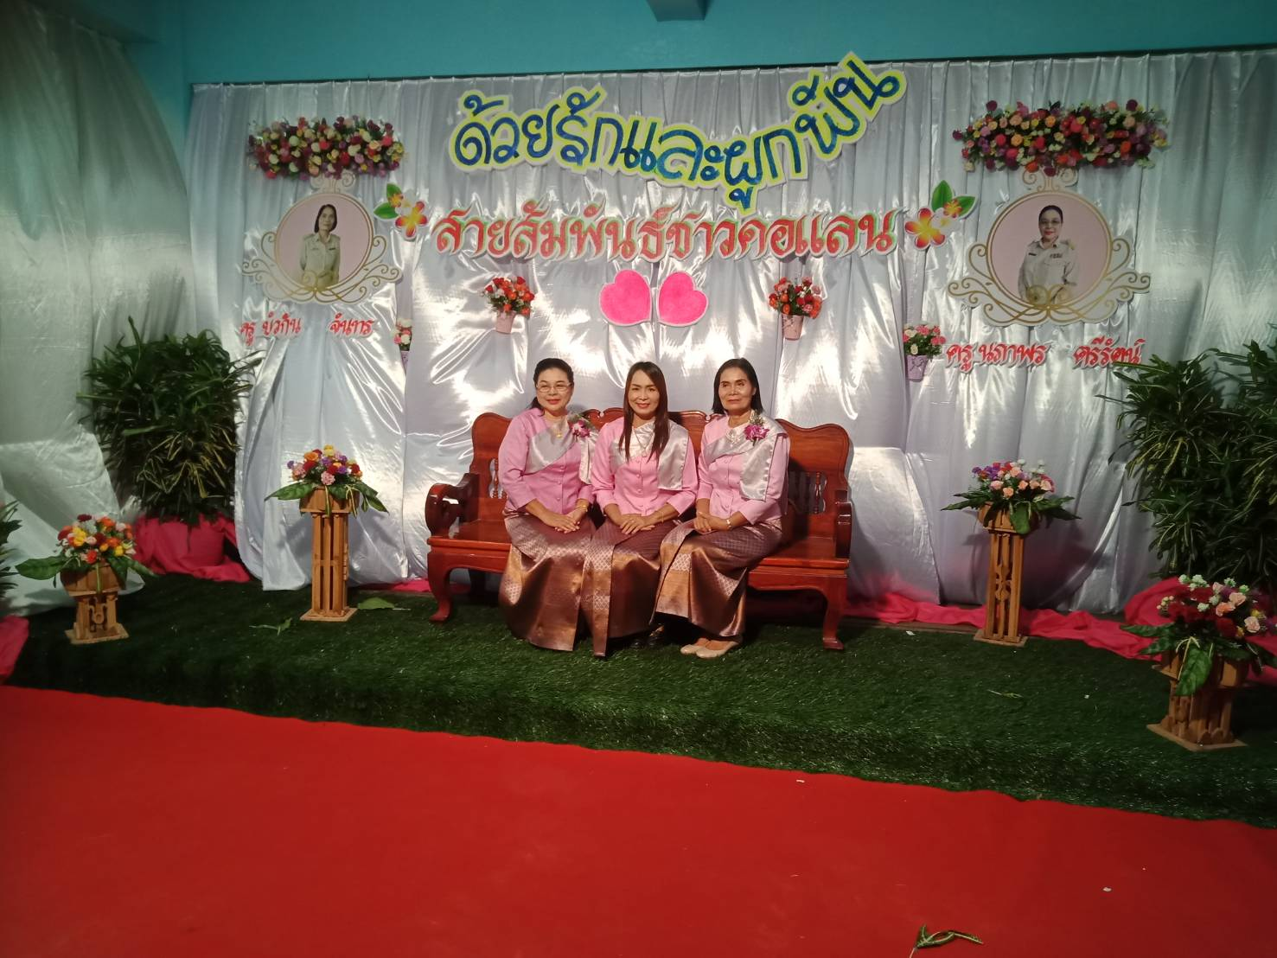

ภาพที่ระลึก

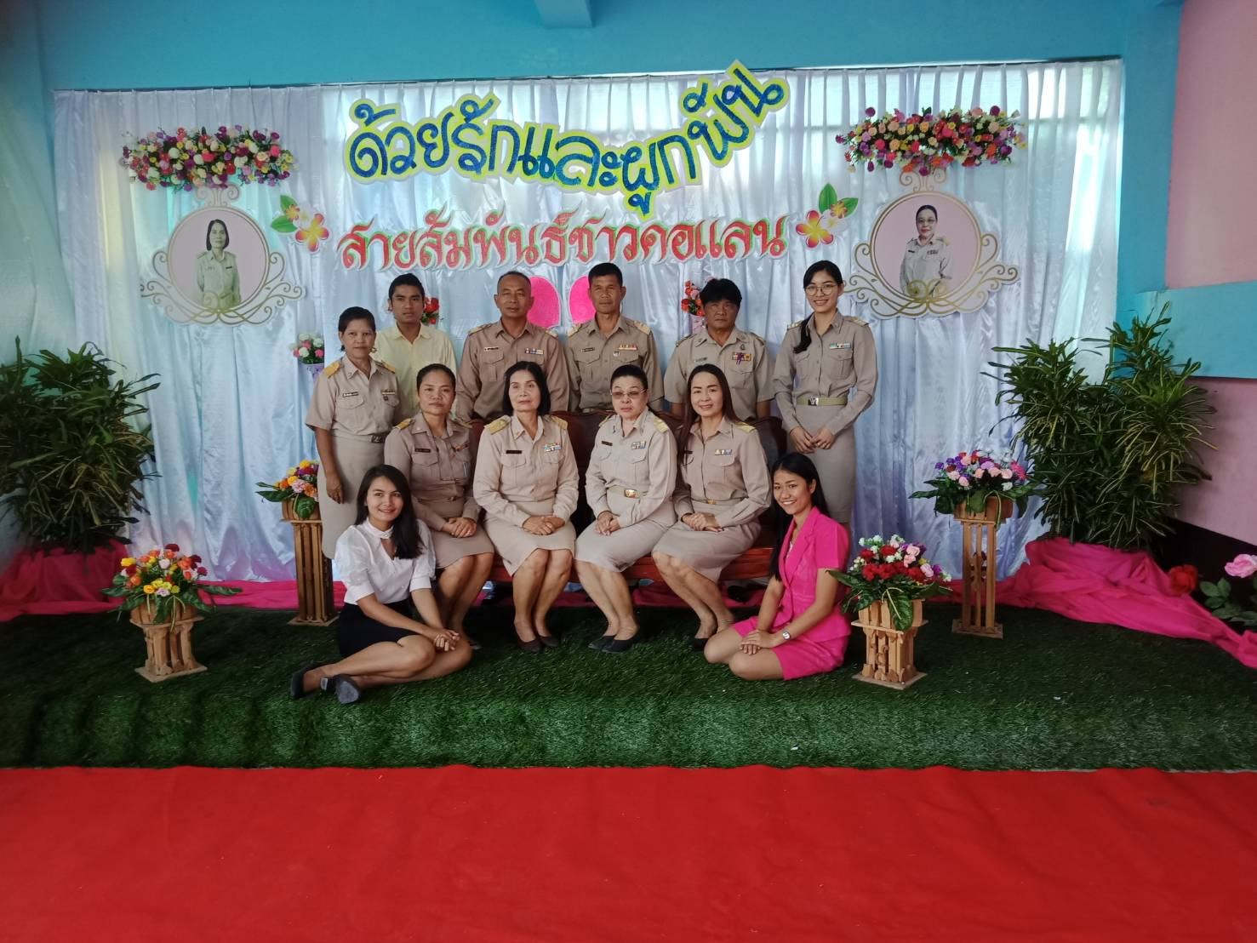

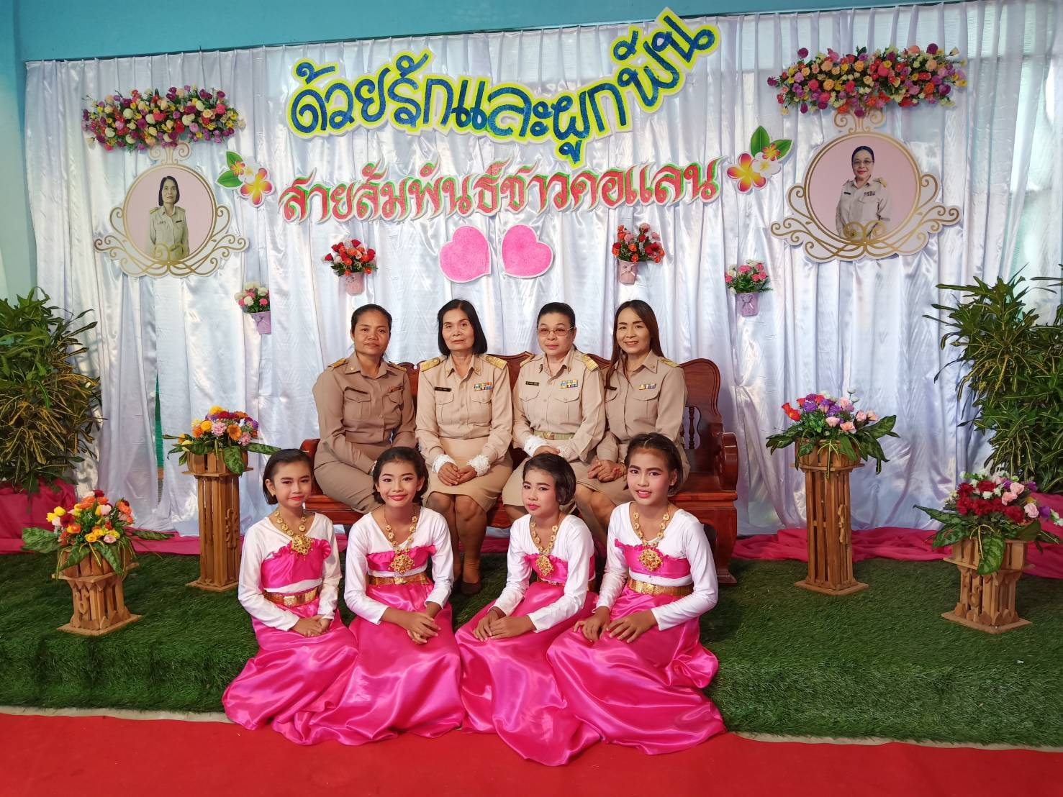

รำแสดงบูชาครู และบายศรีสู่ขวัญ

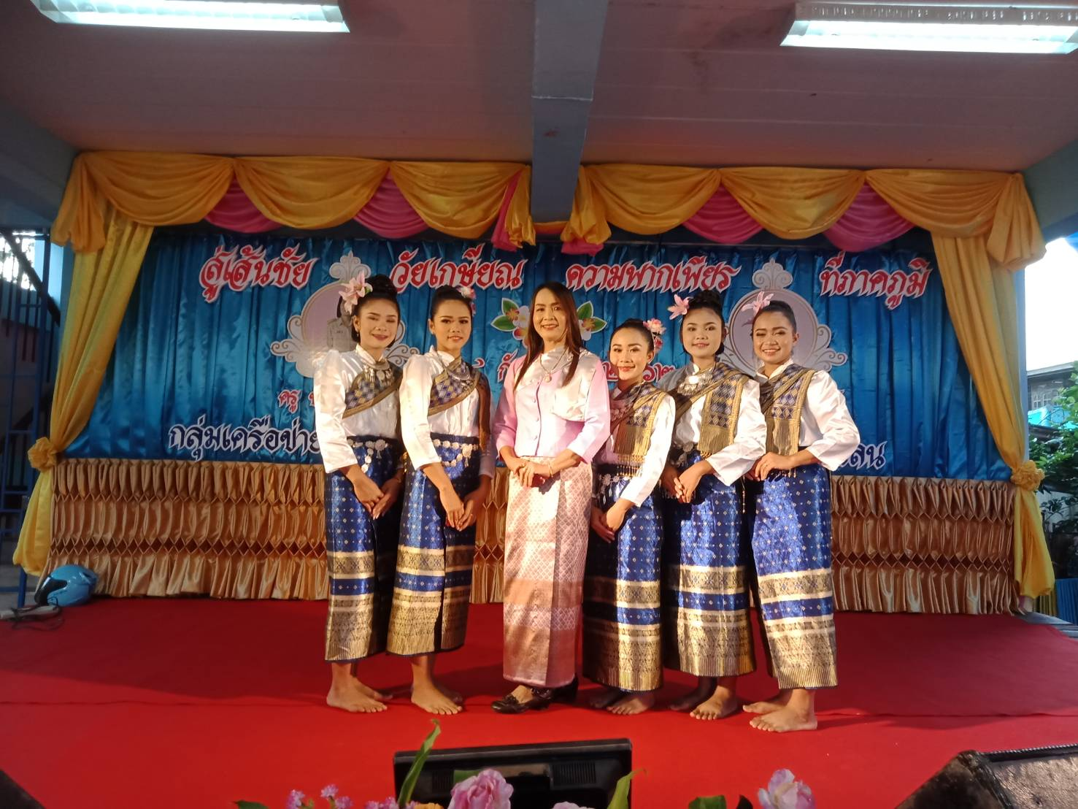

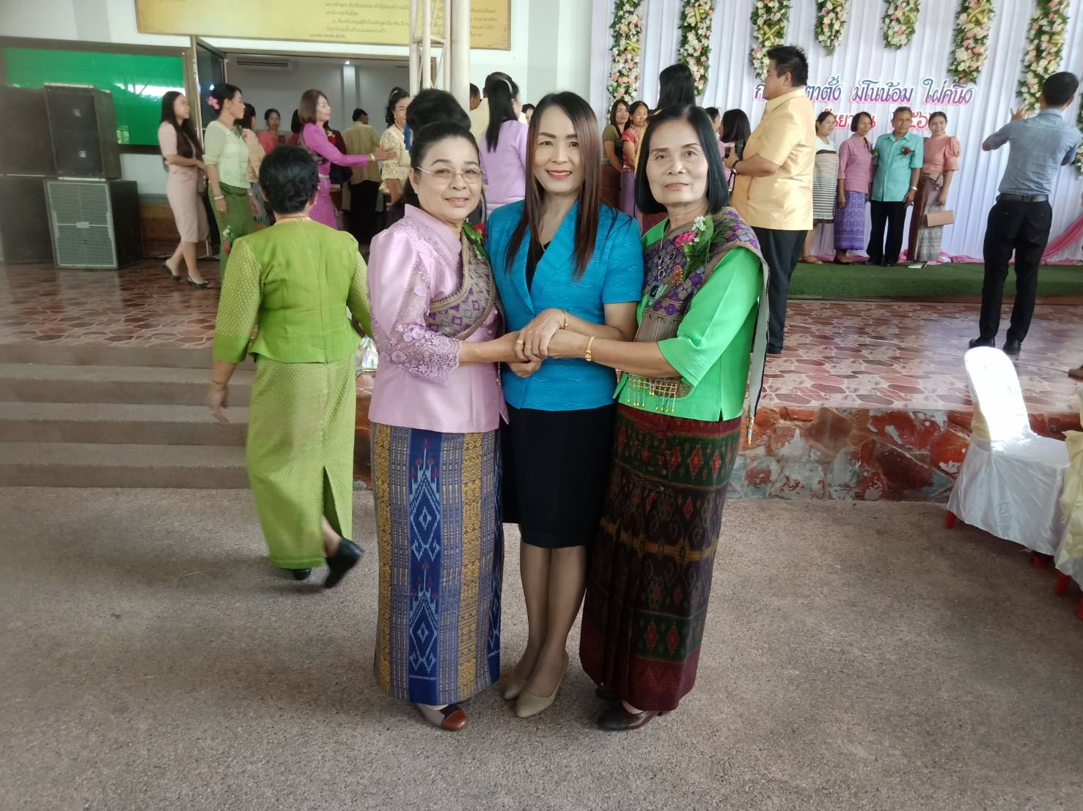

ด้วยรักและผูกพัน

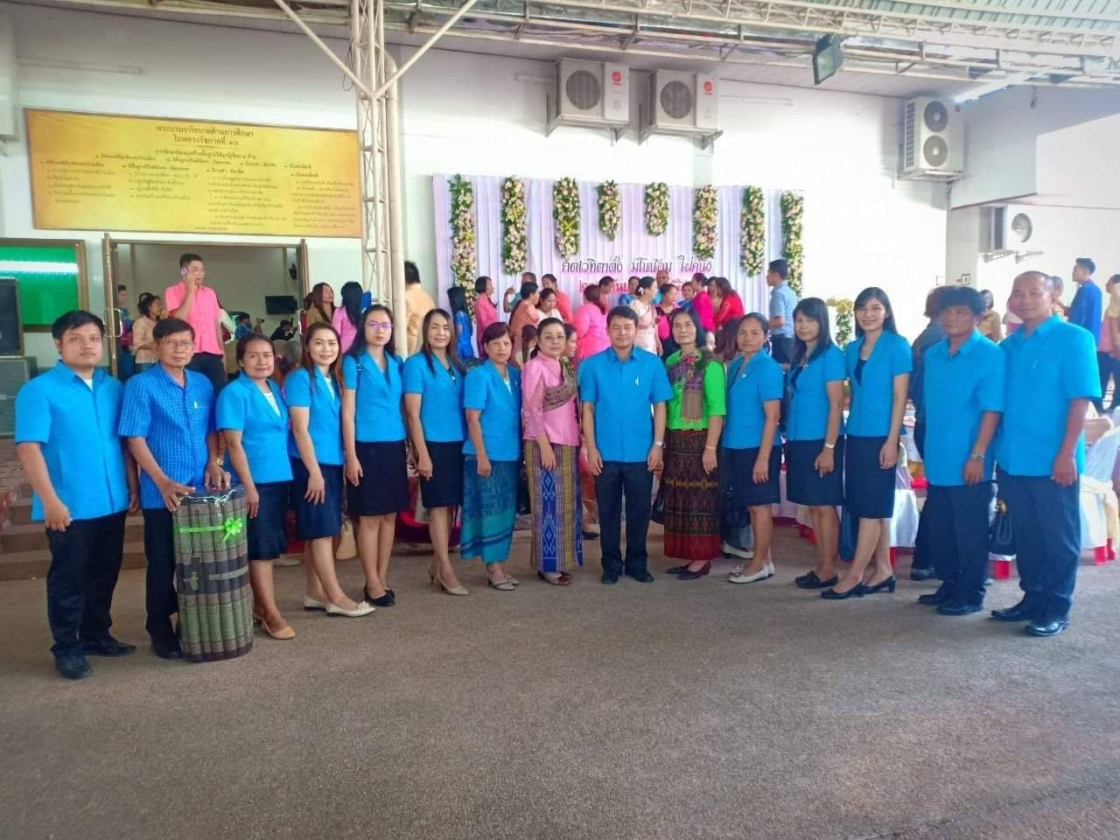

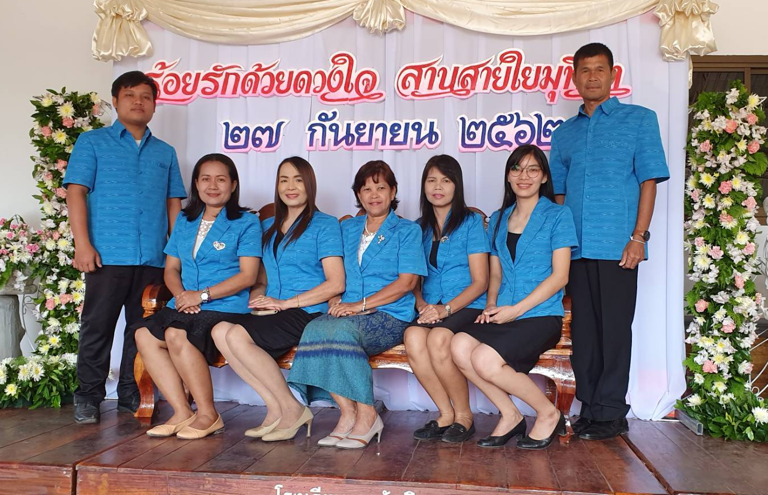

แสดงความกตัญญูด้วยความรัก

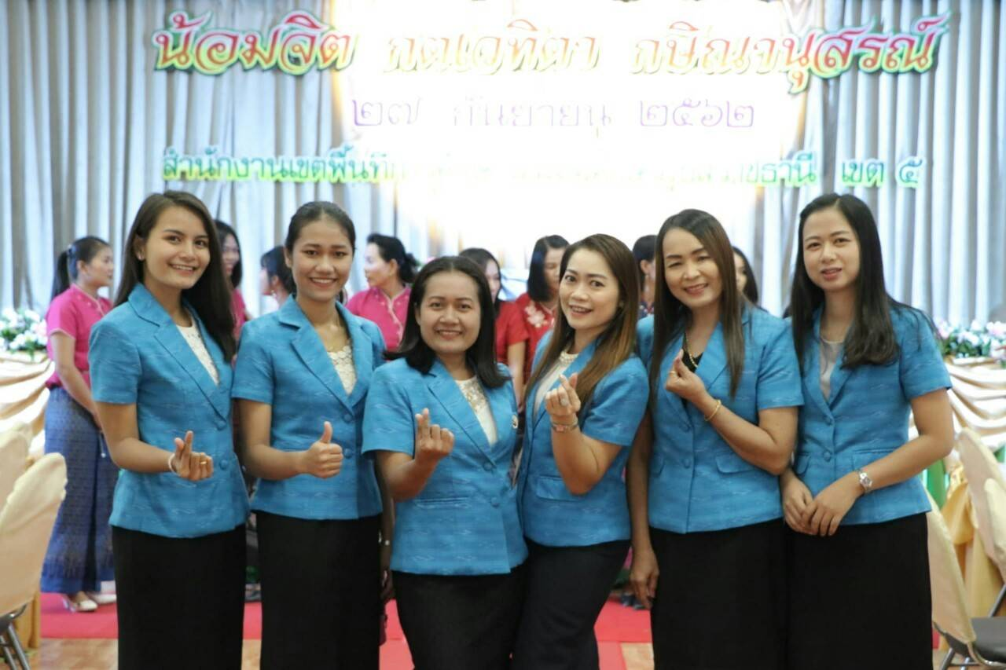

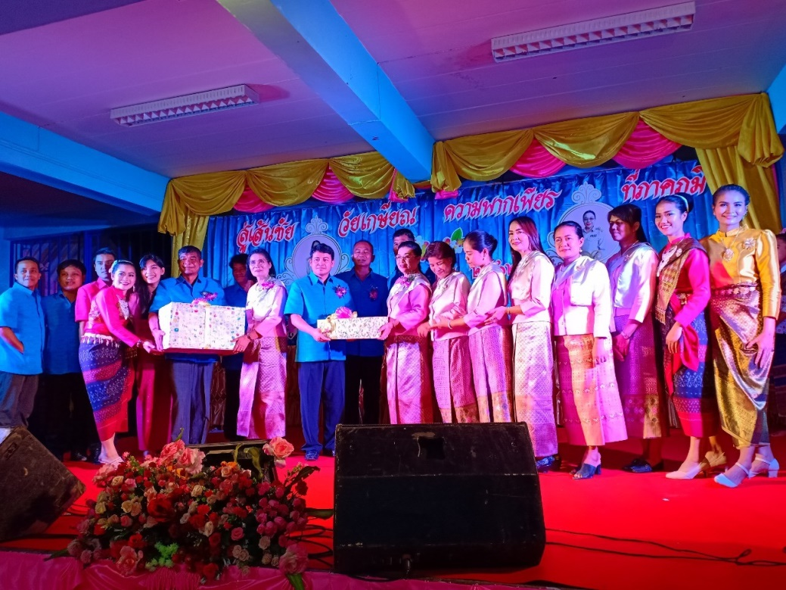

บรรยากาศมอบของที่ระลึก

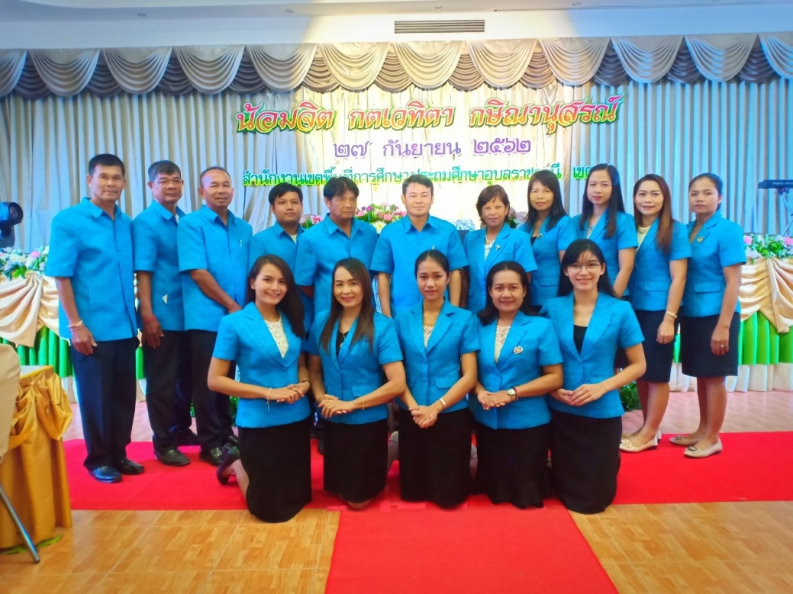

บรรยากาศ ณ สพป.อบ. ๕

